**Урок математики.**

**Класс:** 2

**Программа:** Перспектива.

**Раздел:** Числа от 1 до 100.

**Тема урока:** Умножение и деление круглых чисел.

**Цель урока:** совершенствование вычислительных навыков с круглыми числами.

**Задачи:**

***Образовательная:*** узнать роль цифры нуль в записи круглых чисел.

***Развивающая:*** закрепить навыки умножения и деления круглых чисел; развивать мышление (мыслительные операции сравнение и обобщение), познавательные процессы (память, внимание, восприятие).

***Воспитательная:*** воспитывать интерес обучающихся к изучению математики, к культуре общения, учить работать в парах, группе.

**Тип урока**: урок закрепления знаний и способов действий.

**Планируемые результаты**

***Предметные:*** *(далее* **ПР***)*

*выполнять* умножение и деление круглых чисел в пределах 100;

*решать* простые текстовые задачи на умножение и деление круглых чисел;

*находить* значения выражений в одно-два действия и сравнивать их;

*заполнять* таблицы с пропусками на нахождение неизвестного компонента действия;

***Метапредметные:***

регулятивные: (далее **Р**)

под руководством учителя *учиться определять* цель учебной деятельности;

*работать* по заданному плану;

*соотносить* выполненное задание с образцом, предложенным учителем; (взаимопроверка)

*выполнять* под руководством учителя учебные действия в практической и мыслительной форме;

познавательные: (далее **П**)

*осуществлять* поиск нужной информации, используя материал учебника, и сведения полученные от учителя;

*использовать* различные способы кодирования учебной информации (таблицы, математические выражения);

коммуникативные: (далее **К**)

*использовать* простые речевые средства для общения на уроке;

*читать* вслух и про себя текст учебника;

*участвовать* в диалоге и коллективном обсуждении;

*сотрудничать* в совместном решении задачи;

*работать* в паре;

*работать* в группе;

*отвечать* на вопросы учителя;

***Личностные:*** (далее **Л**)

элементарные навыки самооценки и самоконтроля результатов своей учебной деятельности;

адекватная оценка результатов своей учёбы, понимание причин успеха или неуспеха;

положительное отношение к учёбе в школе, к предмету математики;

осознанное выполнение правил и норм школьной жизни;

элементарные навыки этики поведения.

**Педагогические технологии:** деятельностный метод обучения, групповая технология, развивающее обучение, коммуникативное обучение, ИКТ, групповые технологии, компетентностный подход.

**Оборудование урока:** индивидуальные карточки, карточки для работы в группе, карточки для работы в паре, маски-шапочки для сценки, ноутбук, проектор.

|  |  |  |
| --- | --- | --- |
| **№ п/п** | **Этап урока** | **Содержание деятельности педагога и ученика** |
| 1.  2. | Орг. момент (самоопределение к деятельности)  Мотивация учебной деятельности  учащихся | ***Слайд 1(фон)***  *Учитель в белом медицинском халате.*  -Что это? *(Сигнал машины скорой помощи).*  -У нас необычный урок «Урок скорой математической помощи». Мы проведем диспансеризацию, т.е наблюдение за состоянием ваших знаний по пройденной теме и проведём профилактические задания.  -А кто нуждается в помощи, вы узнаете, если заполните Обходной лист - это документ, в котором отражается текущее состояние знаний ученика. *(У каждого ученика Обходной лист на парте) Приложение 1.1.*  -Заполните Ф.И. на листе и столбик «в начале урока» соответствующим значком. **(Р)**  -Вы заполнили лист и видите, где вы хорошо усвоили материал, а где нужно ещё провести профилактическую работу.  -Готовы? |
| 3. | Актуализация субъективного опыта обучающихся | **-Определим тему урока,** для этого в парах выполните задание на карточках красного и синего цвета. **(Р)**  *Приложение 2.*  -Какие правила нужно соблюдать, когда работаем в паре? **(К)** *(говорим вполголоса, не перебиваем друг друга, даем друг другу высказаться)* **(Л)**  Обведите буквы верных равенств и составьте слово **(П,ПР)**   |  |  | | --- | --- | | Ж | 3х6=18 | | И | 16:4=4 | | У | 2х9=18 | | Н | 20:5=4 | | Е | 9:3=3 | | М | 14:7=2 | | Х | 2х5=12 | | О | 20:2=10 | | Е | 16:2=8 | | Н | 2х6=12 |  |  |  |  |  |  |  |  |  |  | | --- | --- | --- | --- | --- | --- | --- | --- | --- | | у | м | н | о | ж | е | н | и | е |   Обведите буквы верных равенств и составьте слово   |  |  | | --- | --- | | Е | 2х6=12 | | Н | 3х6=18 | | З | 16:4=5 | | Д | 2х9=18 | | Е | 20:5=4 | | Ж | 9:3=4 | | Е | 14:7=2 | | Щ | 2х5=12 | | Л | 20:2=10 | | И | 16:2=8 |  |  |  |  |  |  |  |  | | --- | --- | --- | --- | --- | --- | --- | | д | е | л | е | н | и | е |   -Какие слова у вас получились? УМНОЖЕНИЕ ДЕЛЕНИЕ *(учитель на доске вывешивает слова*) **(Р, К)**  -Вспомните, об умножении и делении, каких чисел мы говорили с вами на прошлом уроке? *(Круглых чисел)* **(К)**  -Отметьте в своих обходных листах.  -Для чего мы должны уметь выполнять умножение и деление круглых чисел? *(Чтобы правильно считать и написать контрольную работу)* **(Р,К)**  **-Молодцы!** |
| 4. | Обобщение и систематизация  знаний | -Сегодня вы должны проверить себя готовы ли вы к успешному написанию контрольной работы.  **-Откройте тетради.** Запишите число, классная работа.  -Какое число нужно прописать? *(20)*  *-*Обратите внимание, как правильно прописать цифры. *(На доске образец правильного написания цифры 2 и 0)*  *-*Пропишите число 20 в тетради.  -Что вы можете рассказать об этом числе? *(20 оно круглое, двузначное, четное, состоит из 2 десятков, предыдущее число 19, последующее 21)*  **Работа в группе (К,Р,Л)**  -В коробке даны карточки с числами *(у каждой группы своя коробка с набором чисел).* Составьте пары из чисел, сумма которых даст круглое число. Чья группа составит быстрей как можно больше пар, встает в проход между рядами.  60 20 18 2 17 3  16 4 50 30 14 6  13 7 12 8 40 50  10 10 20 10 30 10  -Приступайте к работе. |
|  | Воспроизведение на новом уровне (переформулированные вопросы) | -Почему эти числа называются круглыми? (*состоят только из десятков)* **(К)**  -Что объединяет все круглые числа в записи? *(цифра 0)*  *-*Цифра Нуль самая загадочная во всём числовом множестве.  -Кто догадается, какую важную роль играет цифра 0?  -Кто отметил у себя в обходном листе, в графе роль цифра 0 в записи круглых чисел значок «знаю». Поднимите руку.  -Предлагаю посмотреть **сценку** **«Ноль и единица »** (2 мин)  - Наденьте маски ребята, выходите. *(Сценка приготовлена детьми заранее. Маски-шапочки с цифрой 1,0)* **(К,Л)**  *Приложение 3.*  - Остальные ребята слушайте внимательно, чтобы потом ответить на мой вопрос.  - Спасибо большое всем актёрам. Займите свои места.  - Ребята, благодарить актёров принято аплодисментами.  - Итак, какую важную роль играет цифра 0? *(если приписать ноль к любому числу значение числа возрастает в 10 раз)*  **-МОЛОДЦЫ!**  -Возьмите обходной лист. Отметьте условным знаком выполнение. **(Р)** |
| 5. | Применение знаний и умений | **-Решите задачи устно, запишите в тетрадь только ответ.** У доски будет работать … *(Учитель читает задачи вслух, 1 ученик работает у закрытой доски, остальные самостоятельно в тетрадях)* **(ПР, Р, К, Л,П)**   1. 60 банок малинового варенья развезли в 3 магазина поровну. Сколько банок малинового варенья получилось в каждом магазине? (20) 2. На одну машину погрузили 30 ящиков с лимонами. Сколько всего ящиков с лимонами погрузили на 3 такие машины? (90) 3. 30 кг мёда разлили в 3 банки, поровну в каждой. Сколько кг мёда в одной банке? (10) 4. 80 кг лука разложили в 4 равные корзины. Сколько кг   лука помещается в одной корзине? (20)  комментированная отметка  **1 ученик работает у закрытой доски**  20 90 10 20;  - Проверьте правильность решения задач. Самопроверка.  -У кого другой ответ? *(ученик у доски,* ***аргументирует*** *своё решение)*  *-*Зачем зимой употребляют эти продукты? *(чтобы не болеть)*  -Возьмите обходной лист. Отметьте условным знаком выполнение. **(Р)** |
| 6. | Контроль усвоения, обсуждения допущенных ошибок и их коррекция. | **Карточки.** *Приложение 1.2.*  -Ребята, возьмите карточку зелёного цвета. Выполните вычисления, найдите и исправьте ошибки. **(ПР,Р,Л)**   |  |  |  |  |  |  |  | | --- | --- | --- | --- | --- | --- | --- | | Множитель | 20 | 50 | 10 | 30 | 40 | 10 | | Множитель | 4 | 2 | 6 | 3 | 2 | 8 | | Произведение |  |  |  |  |  |  |  |  |  |  |  |  |  |  | | --- | --- | --- | --- | --- | --- | --- | | Делимое | 20 | 90 | 70 | 80 | 100 | 100 | | Делитель | 2 | 3 | 7 | 4 | 5 | 2 | | Частное |  |  |  |  |  |  |   3-4 отметки  -Выполните задание, первые 4 человека подойдут ко мне, я проверю работу.  **Слайд 2**  -Проверьте правильность решения (на слайде, самопроверка)  -Возьмите обходной лист. Отметьте условным знаком выполнение.  **Слайд 3 (фон)**  **Физминутка (К, Л)**  - Предлагаю отдохнуть. Встали.  *Руки замкнуты в замок:*  *Раз – прыжок, два – прыжок!*  *Это круглый мистер Ноль –*  *Добродушный наш король!*  *Раз - присели, два – присели,*  *Потянулись, покачались…*  *Мистер Ноль пошёл в поход:*  *Шаг – назад, два – вперёд!*  – Присаживайтесь. |
|  |  | **Слайд 4**  -Прочитайте задание. (Сравни)  -Выполните задание в тетради. **(ПР,П,)**  80:8 10 60:3 20  60:2 40 100:2 30  **Взаимопроверка**  (по эталону, на слайде 5) **(Р)**  **Слайд 5**  -Поменяйтесь тетрадями и проверьте работу соседа. Если правильно выполнено задание поставьте «+», если нет « - « и **объясните соседу**, почему допущена ошибка, приведите доказательства. **(К)**  -Поднимите руку те ребята, у кого нет ошибок.  **-Какие молодцы!**  -Отметьте нужным знаком в обходном листе выполнение этого задания. **(Л)** |
|  |  | **Слайд 6 (фон)**  -**Откройте учебник Стр. 26 № 5**  **-**Прочитайте вслух задачу. **(К)**  -Что нам известно?  -Что нужно найти?  -Можно сразу ответить на вопрос? Почему?  -К доске решать задачу пойдёт … . *(Самостоятельное решение задачи ребят в тетрадях и проверка решения задачи ученика у доски)* **(ПР)**  Отметка  -Кто решил задачу так же по действиям? **(К)**  -Кто записал решение выражением?*(1 ученик у доски записывает решение выражением)*  Отметка  -Ребята, зачем садят деревья в городских парках, скверах? **(К)**  **-МОЛОДЦЫ!**  -Отметьте нужным знаком в обходном листе выполнение этого задания. **(Л)** |
|  |  | **Работа в группах** *Приложение 4*  -Сейчас вы будете выполнять работу в группах ровно 2 минуты. *(Каждой группе пакет с маркерами, заданием)*  *-*Поместите числа 10,20,30,40,50 в квадратики так, чтобы сумма чисел по вертикали и по горизонтали была равна 80. Начинайте выполнять работу. **(ПР,К,Л,П,Р)**  -Время закончилось. Один представитель от группы результат покажет у доски.  -Сравните с верным ответом (на доску)  -**Молодцы,** вы справились.  -Отметьте нужным знаком в обходном листе выполнение этого задания.**(Л)** |
| 7. | Информация о домашнем задании | **-У вас на парте лежит белая карточка. На ней ваше Д/З.** *(у каждого ученика на парте) Приложение 5*  -Выполни вычисления. Используя ответы, закрась детали рисунка соответствующими цветами. Если в ответе однозначное число, раскрась деталь рисунка зелёным цветом, если двузначное – голубым.  **\*(повышенной сложности)** Составить примеры самостоятельно, записать ручкой на свободных деталях рисунка.**(ПР,Л)** |
| 8.  9. | Подведение итогов учебного занятия  Рефлексия | -**Возьмите обходной лист.**  -Что нового вы узнали на уроке? **(К)**  -Заполните последнюю строчку - Заключение. Подчеркните готовы к К.р или нет.**(Л)**  -Поднимите руку те, кто считает, что готов к контрольной работе.  -**Я прописываю** всему классу Витамины уверенности в себе и витамины везения. Принимать перед контрольной работой. *(Раздать в столовой конфетки в форме таблеток)*  -По окончанию урока сдайте обходные листы для статистики.  **Слайд 7**  *-*Спасибо за урок! |

**Приложение 1.1**

**Обходной лист**

__________________________________________________________________

Фамилия, Имя

|  |  |  |  |
| --- | --- | --- | --- |
|  | Направление | В начале  урока |  |
| 1 | Тема урока |  |  |
| 2 | Роль цифры 0 в записи круглых чисел |  |  |
| 3 | Умение решать задачи с круглыми числами |  |  |
| 4 | Выполнять вычисления на умножение круглых чисел |  |  |
| 5 | Выполнять вычисления на деление круглых чисел |  |  |
| 6 | Физминутка |  |  |
| 7 | Умение сравнивать круглые числа |  |  |
| 8 | Умение решать задачи в два действия |  |  |
| 9 | Задание повышенной сложности |  |  |
| 10 | Домашнее задание |  |  |

! – знаю, умею * - пока ошибаюсь ? – пока сам не выполняю

Заключение: готов (а) не готов (а)

к контрольной работе к контрольной работе

**Приложение 1.2**

___________________________

фамилия

|  |  |  |  |  |  |  |
| --- | --- | --- | --- | --- | --- | --- |
| Множитель | 20 | 50 | 10 | 30 | 2 | 8 |
| Множитель | 4 | 2 | 6 | 3 | 40 | 10 |
| Произведение | 80 | 70 | 60 | 60 | 60 | 80 |

|  |  |  |  |  |  |  |
| --- | --- | --- | --- | --- | --- | --- |
| Делимое | 20 | 100 | 70 | 80 | 100 | 90 |
| Делитель | 2 | 2 | 7 | 4 | 5 | 3 |
| Частное | 10 | 5 | 10 | 2 | 2 | 60 |

**Приложение 2**

Обведите буквы **верных** равенств и составьте слово.

|  |  |
| --- | --- |
| Е | 2х6=12 |
| Н | 3х6=18 |
| З | 16:4=5 |
| Д | 2х9=18 |
| Е | 20:5=4 |
| Ж | 9:3=4 |
| Е | 14:7=2 |
| Щ | 2х5=12 |
| Л | 20:2=10 |
| И | 16:2=8 |

|  |  |  |  |  |  |  |
| --- | --- | --- | --- | --- | --- | --- |
|  |  |  |  |  |  |  |

Обведите буквы **верных** равенств и составьте слово.

|  |  |
| --- | --- |
| Ж | 3х6=18 |
| И | 16:4=4 |
| У | 2х9=18 |
| Н | 20:5=4 |
| Е | 9:3=3 |
| М | 14:7=2 |
| Х | 2х5=12 |
| О | 20:2=10 |
| Е | 16:2=8 |
| Н | 2х6=12 |

|  |  |  |  |  |  |  |  |  |
| --- | --- | --- | --- | --- | --- | --- | --- | --- |
|  |  |  |  |  |  |  |  |  |

**Приложение 3**

**Сценка «Ноль и единица»**

**Ведущий.**

Вот это – ноль, иль ничего.

Послушай сказку про него!

Сказал весёлый круглый ноль

Соседке единице:

**Ноль**

С тобою рядышком позволь

Стоять мне на странице.

**Ведущий**

Она окинула его

Сердитым гордым взглядом.

**Единица**

Ты – ноль, не стоишь ничего.

Не стой со мною рядом!

**Ведущий**

Ответил ноль…

**Ноль**

Я признаю, что ничего не стою.

Но можешь стать ты десятью,

Коль буду я с тобою!

Так одинока ты сейчас, мала и худощава,

Но будешь больше в десять раз,

Когда я встану справа!

**Ведущий**

Напрасно думают, что ноль

Играет маленькую роль!

**Ноль**

Я двойку в двадцать превращу.

Из троек и четвёрок

Могу я, если захочу,

Составить тридцать, сорок.

Пусть говорят, что я – ничто.

С двумя нулями вместе

Из единицы выйдет – 100,

Из двойки – целых 200!

**Приложение 4**

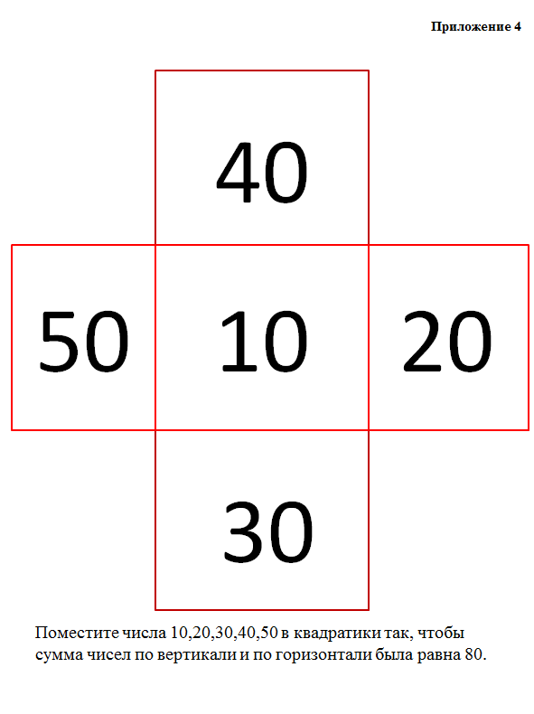

Поместите числа 10,20,30,40,50 в квадратики так, чтобы сумма чисел по вертикали и по горизонтали была равна 80.

**Приложение 5**

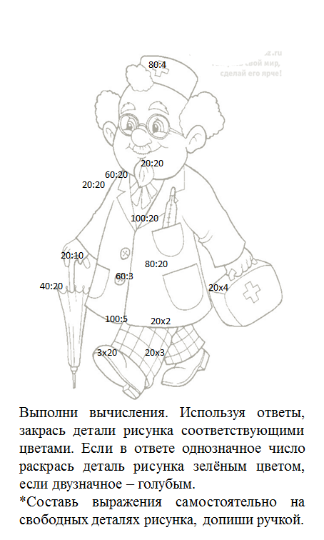

Выполни вычисления. Используя ответы, закрась детали рисунка соответствующими цветами. Если в ответе однозначное число раскрась деталь рисунка зелёным цветом, если двузначное – голубым.

*Составь выражения самостоятельно на свободных деталях рисунка, допиши ручкой.

**Презентация к уроку**

**Слайд 2**

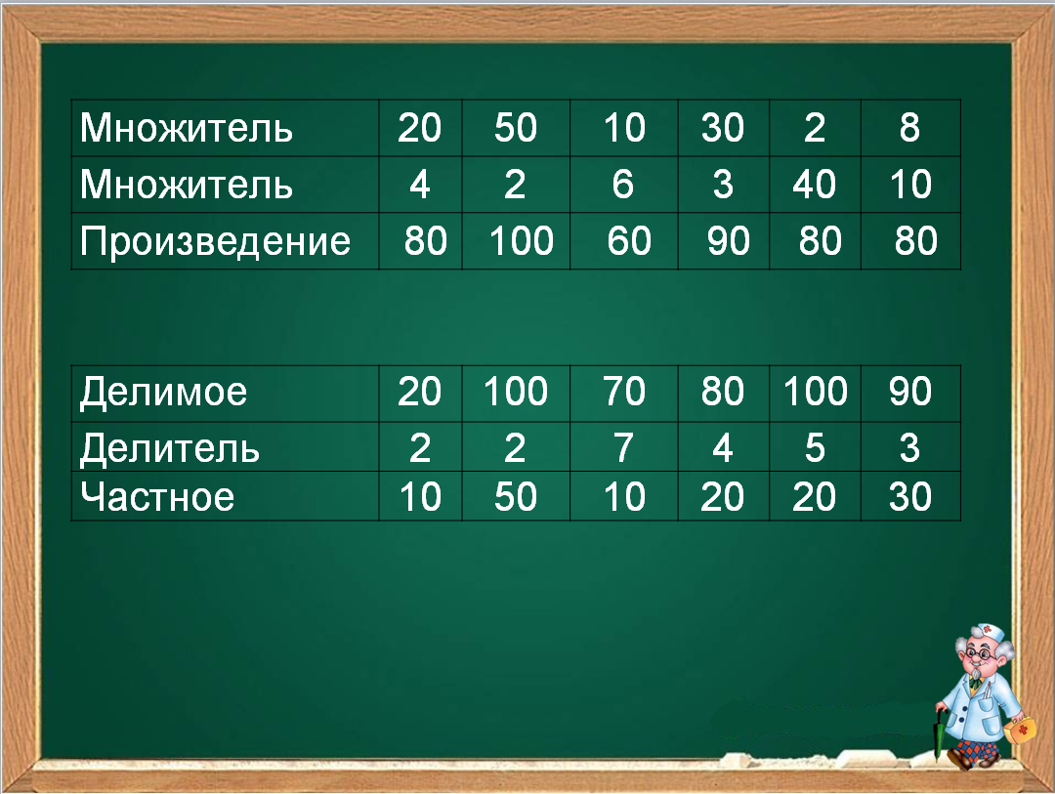

**Слайд 4**

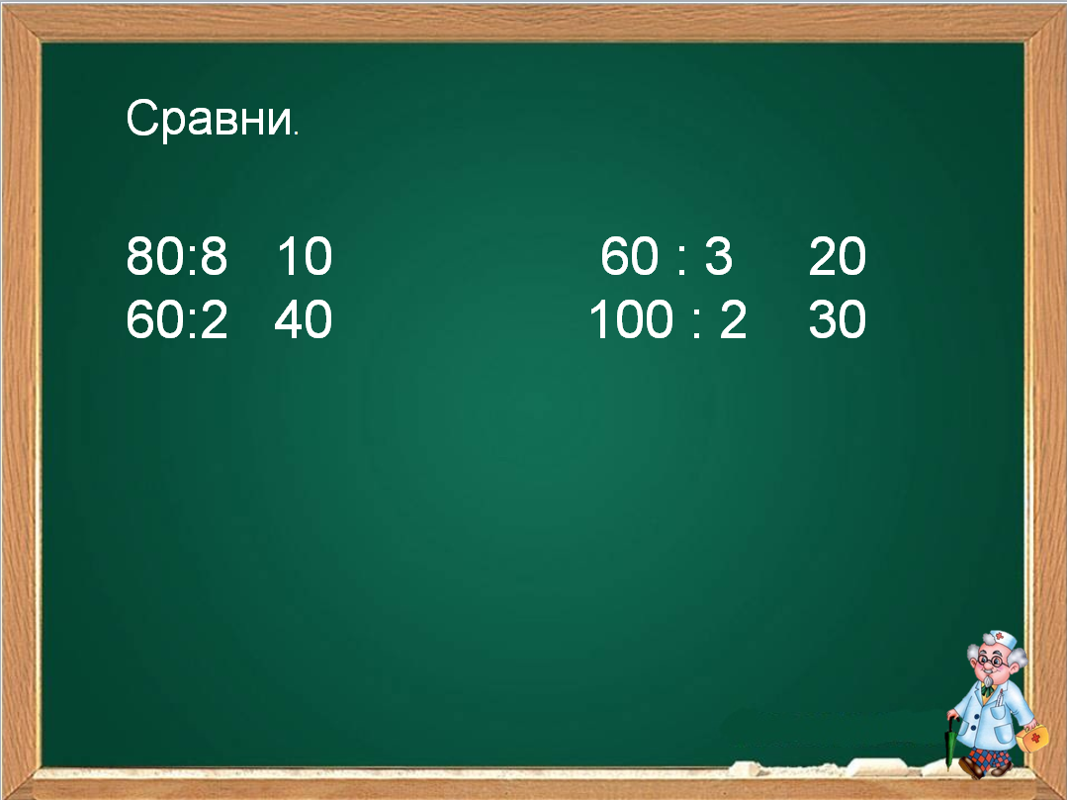

**Слайд 5**

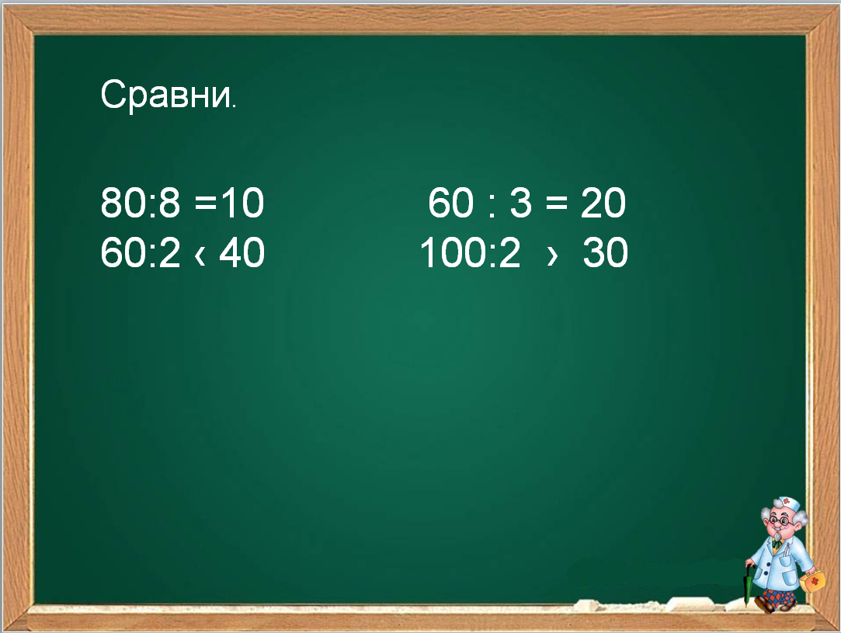

**Слайд 7**

